УТВЕРЖДАЮ:
Заведующий МАДОУ № 35
г. Апатиты
Дзержинского,21 (1 корпус)
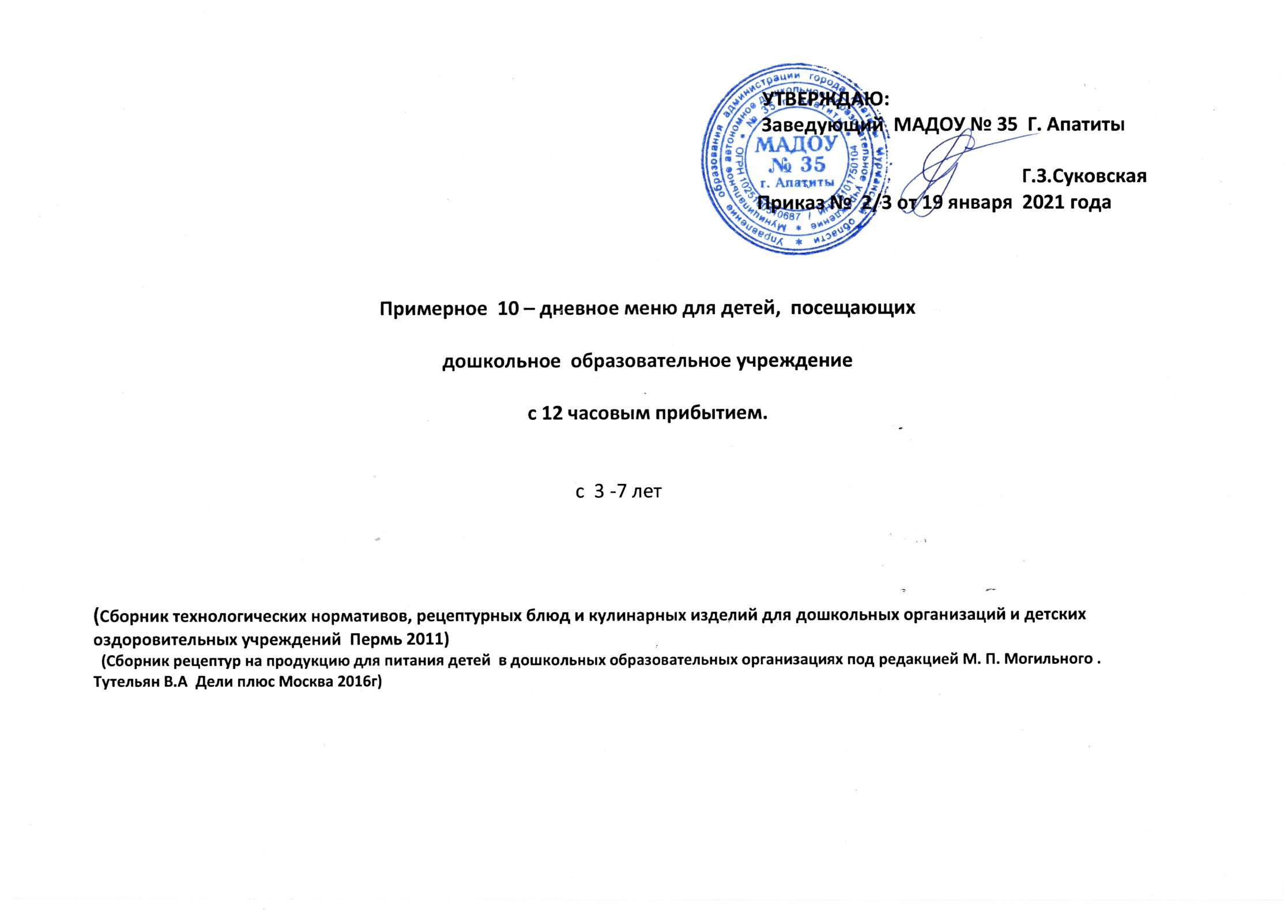
Г.З.Суковская
Приказ № 2\3 от 19.01.2021 год

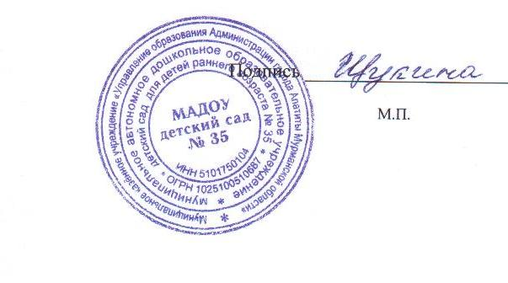
Примерное 10 – дневное меню для детей, посещающих

дошкольное образовательное учреждение

с 12 часовым прибытием.

с 3- 7 лет
1 корпус

(Сборник технологических нормативов, рецептурных блюд и кулинарных изделий для дошкольных организаций и детских оздоровительных учреждений Пермь 2011)
(Сборник рецептур на продукцию для питания детей в дошкольных образовательных организациях под редакцией М. П. Могильного .
Тутельян В.А Дели плюс Москва 2016г)

5 день (пятница)

№  Т.К. | Наименование блюда | Выход | Наименование продуктов | Вес в граммах брутто | Вес в граммах нетто | Б | Ж | У | К | В1 | В2 | С | Са | Fе
165 | Завтрак  Каша пшеничная молочная жидкая | 200 | Молоко  Крупа пшеничная  Сахар  Масло слив.  Вода | 150  30  3  4  50 | 150  30  3  4  50 | 9.35 | 5.4 | 9.4 | 115.4 | 0,07 | 0,09 | 0,87 | 23,29 | 0,46
381 | Чай с сахаром | 200 | Чай заварка  Сахар | 05  15 | 0.5  15 | 2.6 | 0.04 | 19.8 | 90.5 | 0,02 | 0,05 | 0,75 | 85,3 | 0,1
493 | Бутерброд с сыром  (2 вар) | 60 | Масло слив.  Хлеб  Сыр | 6  38  18 | 6  38  16 | 3.23 | 5.08 | 20.8 | 161.0 | 0,02 | 0,02 | 10,0 | 4,8 | 0,19
 | Итого завтрак: | 450 |  |  |  | 10.28 | 10.52 | 50.0 | 366.9 | 0,11 | 0,16 | 10,87 | 113,3 | 0,75
407 | 2- й завтрак:  Сок | 180 | Сок | 180 | 180 | 2.8 | 3.0 | 13.7 | 92.1 | 0,01 | 0,01 | 2,0 | 7,0 | 0.2
60 | Обед:  Винегрет овощной | 60 | Картофель  Свекла  Морковь  Огурцы соленые  Лук репчатый  Масло раст. | 20  30  18  15  8  6 | 15  20  12  10  5  6 | 0.74 | 2.8 | 4.16 | 69.0 | 0,01 | 0.01 | 0,73 | 8,91 | 0,26
70 | Суп картофельный с макаронными изделиями | 200 | Бульон мяс.  Макароны  Лук реп.  Морковь  Картофель  Масло рас. | 150  12  20  20  90  5 | 150  12  18  18  70  5 | 2.5 | 2.88 | 14.3 | 114.9 | 0,05 | 0,03 | 2,0 | 2,94 | 0,46
264 | Суфле из отварной говядины паровое | 80 | Мясо говядина  Яйцо  Мука  Молоко  Хлеб пшен.  Масло сл. | 80  1/3  5  40  4  4 | 70  30  5  40  4  4 | 9.35 | 10.0 | 18.1 | 158.8 | 0,04 | 0,16 | 0,67 | 38,83 | 1,92
323 | Пюре из моркови | 140 | Морковь  Молоко  Сахар  Масло слив. | 170  40  1  4 | 120  40  1  4 | 1.85 | 4.06 | 9.13 | 98.0 | 0.04 | 0.05 | 2.14 | 38.85 | 0.60
409 | Напиток из шиповника | 200 | Сахар  шиповник | 12  15 | 12  15 | 0.56 | - | 27.3 | 111.8 | 0,00 | 0,00 | 0,11 | 42,27 | 1,18
 | Хлеб ржаной | 50 | Хлеб ржаной | 50 | 50 | 3.3 | 0.6 | 17.1 | 90.1 | 0,08 | 0,09 | - | 14,0 | 1,56
 | Итого обед: | 730 |  |  |  | 18.3 | 20.36 | 90.1 | 642.6 | 0.26 | 0.37 | 6.8 | 147.19 | 6.14
406  50  90 | Полдник  Простокваша  Гренка  Фрукты  Итого полдник: | 150  30  100  265 | Простокваша  Батон  Фрукты | 150  30  114 | 150  30  100 | 4.65  3.15  0.42  8.1 | 5.81  0.99  0.42  9.4 | 9.8  8.91  10.9  39.5 | 109.6  135.4  47.9  275.8 | 0,03  0,04  0,03  0,1 | 0,150  0,05  0,02  0,22 | 0,7  -  10,0  10,7 | 120  7,8  16,0  143,8 | 0,1  0,48  2,20  2,78
231 | Ужин  Фрикадельки рыбные | 90 | Рыба (филе)  Хлеб пшен.  Лук реп.  Молоко  Яйцо  Масло слив. | 90  4  18  10  1/5  4 | 86  4  15  10  4  4 | 7.1 | 4.8 | 10.2 | 126.0 | 0.06 | 0.06 | 0.16 | 29.06 | 0.42
311 | Капуста тушеная | 140 | Капуста св.  Морковь  Лук реп.  Томат паста  Мука пшен.  Масло слив. | 150  20  20  8  1  4 | 120  18  18  8\  1  4 | 3.0 | 2.6 | 12.8 | 146.0 | 0.02 | 0.04 | 17.71 | 47.77 | 0.94
387 | Какао с молоком | 200 | Какао порошок  Сахар  Молоко  Вода | 0.5  12  150  50 | 0,5  12  150  50 | 0.00 | 0.00 | 15.2 | 61.0 | 0,00 | 0,00 | 0,00 | 1,42 | 0,54
430 | Булочка «Дорожная» | 80 | Мука пшен.  Сахар  Масло раст.  Дрожжи  Вода | 60  7  3  0.1  20 | 60  7  3  0,1  20 | 3.0 | 7.5 | 26.2 | 125.7 | 0,02 | 0,02 | 0,00 | 8,42 | 0,83
 | Итого ужин: |  |  |  |  | 13.1 | 14.9 | 64.4 | 429.0 | 0.1 | 0.12 | 17.87 | 86.67 | 2.73
 | Итого за день: |  |  |  |  | 52.53 | 58.18 | 257.7 | 1836,1 | 0.63 | 0.93 | 50.0 | 501.9 | 13.8

